Анализ несчастных случаев на энергоустановках,
подконтрольных органам Ростехнадзора,
за 3 месяца 2017 года

- Основные результаты и выводы
За отчетный период 2017 года произошло 10 несчастных случаев со смертельным исходом, в то время как в 2016 году за 3 месяца произошло 9 несчастных случаев.
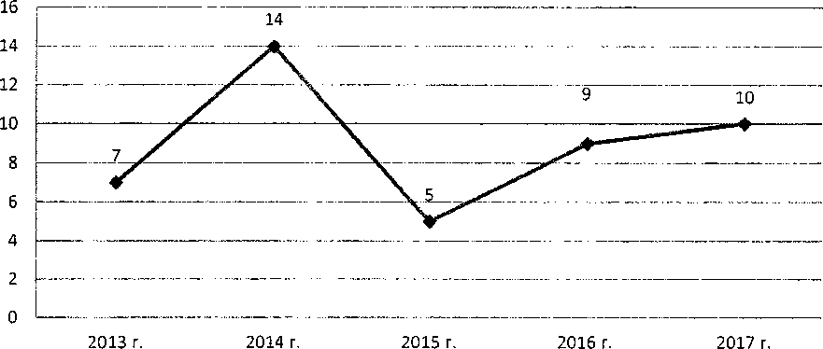
Рис. 1. Количественные показатели несчастных случаев

Электроустановки
потребителей
60%
■ Электроустановки потребителей
И Тепловые установки энергоснабжающих организаций
И Электрические сети
В1ГТС

Электрические сети 40%
Тепловые установки энергоснабжающих организаций 0%
Рис. 2. Распределение несчастных случаев по видам объектов Ростехнадзора
На электроустановках потребителей произошло- 6 (60 %) несчастных случаев со смертельным исходом, в электрических сетях - 4 (40 %), (рис. 2).
- Обстоятельства характерных несчастных случаев на электроустановках, расследование которых завершено.
Несчастный случай со смертельным исходом произошел 04.01.2017 в филиале ПАО «МРСК Центра» - «Смоленскэнерго», Смоленская область.
Обстоятельства несчастного случая. Электромонтер оперативно-выездной бригады самовольно, без команды диспетчера оперативно-технологической группы, без оформления задания на производство работ (наряда-допуска, распоряжения), поднялся на опору № 112 ВЛ-10кВ № 1004 ПС 35/10кВ Богдановщина, что повлекло за собой приближение работника на недопустимое расстояние к токоведущим частям, находящимся под напряжением.
Несчастный случай со смертельным исходом произошел 11.01.2017 в АО «Сибирская энергетическая компания», Новосибирская область.
Обстоятельства несчастного случая. При осмотре ячейки воздушного выключателя после аварийного отключения генератора ТТ-6 в помещении ЗРУ-1 110кВ электрослесарь по ремонту электрооборудования электростанций поднялся на релейную панель ячейки воздушного выключателя чтобы определить место утечки воздуха, тем самым приблизился на недопустимое расстояние к токоведущим частям контактов данного выключателя, находящимся под напряжением, в результате чего был поражен электрическим током.
Несчастный случай со смертельным исходом произошел 29.01.2017 в ООО «Лукойл ЭПУ Сервис», Тюменская область.
Обстоятельства несчастного случая. При проведении ремонтных работ (восстановление изоляции) на станции управления УЭЦ на скважине № 9139 ВЗ кустовой площадки № 544 Цеха добычи нефти и газа № 3 ТПП «Повхнефтегаз» электромонтер получил электротравму, несовместимую с жизнью.
Основные причины несчастных случаев:
недостаточная подготовленность персонала к выполнению приемов, влияющих на безопасность работ;
неэффективность мероприятий по подготовке и обучению персонала выполнению требований безопасности;
невыполнение мероприятий, обеспечивающих безопасность работ в энергоустановках;
отсутствие контроля за проведением организационных и технических мероприятий по обеспечению безопасности при эксплуатации электроустановок;
личная недисциплинированность работников.
3. Меры по предотвращению несчастных случаев при эксплуатации энергоустановок.
Исходя из анализа обстоятельств и причин смертельных несчастных случаев на энергоустановках Ростехнадзор рекомендует руководителям организаций:
- Доводить до работников материалы настоящего анализа при проведении всех видов занятий и инструктажей по охране труда.
- Повысить уровень организации производства работ на электрических и тепловых установках. Исключить допуск персонала к работе без обязательной проверки выполнения организационных и технических мероприятий при подготовке рабочих мест.
- Обеспечивать проверку знаний персоналом нормативных правовых актов по охране труда при эксплуатации энергоустановок. Персонал, не прошедший проверку знаний, к работам в энергоустановках не допускать.
- Обеспечить установленный порядок содержания, применения и испытания средств защиты.
- Усилить контроль за выполнением мероприятий, обеспечивающих безопасность работ.
- Проводить разъяснительную работу с персоналом о недопустимости самовольных действий, повышать производственную дисциплину. Особое внимание обратить на организацию производства работ в начале рабочего дня и после перерыва на обед.
- Повысить уровень организации работ по монтажу, демонтажу, замене и ремонту энергооборудования. Усилить контроль за соблюдением порядка включения и выключения энергооборудования и его осмотров.
- Не допускать персонал к проведению работ в особо опасных помещениях и помещениях с повышенной опасностью без электрозащитных средств.
- Не допускать проведение работ вне помещений при проведении технического обслуживания во время интенсивных осадков и при плохой видимости.

